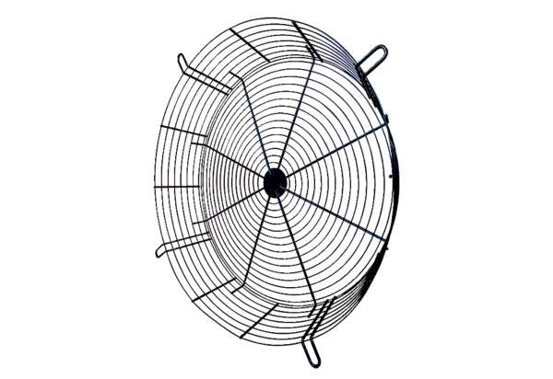Rešetka za zaštitu od dodira SGCI 90Jedinica za pakiranje: 1 komAsortiman: C
Broj artikla: 0073.0096Proizvođač: MAICO

